MODELO DE SOFTWARE
VARPAUPSI: MÓDULO DE VARIACIÓN PATRIMONIAL
FEBRERO, 2025

Nombres y Apellidos / Cargo |  | Firma | Fecha
Elaborado por | Ing. Luis Cordova Saldaña
Revisado por | Ing. Freddy Rodas Ulloa
Aprobado por | Ing. Freddy Rodas Ulloa

INDICE

1. INTRODUCCIÓN 5
2. OBJETIVOS 5
3. ALCANCE 5
4. DIAGRAMA DE PAQUETES / VISTA LÓGICA 5
4.1. Listado de paquetes 5
4.2. Presentación 6
4.3. Especificación de paquetes 7
4.3.1. PQ001: tramiteDocumentario 7
4.3.2. PQ002: recepcion 8
4.3.3. PQ003: asignacion 8
4.3.4. PQ004: contable 8
4.3.5. PQ005: legal 8
4.3.6. PQ006: juez 9
4.3.7. PQ007: archivo 9
4.3.8. PQ008: interoperabilidad 9
5. DIAGRAMA DE ACTORES 9
5.1. Listado de actores 9
5.2. Diagrama de actores 10
6. DIAGRAMA DE CASOS DE USO 10
6.1. Listado de Casos de Uso 10
6.2. Especificación de Casos de Uso 11
6.2.1. CU001: Recepcionar y validar documento 12
6.2.2. CU002: Asignar analista contable 14
6.2.3. CU003: Registrar variación patrimonial 16
6.2.4. CU004: Asignar analista contable 17
6.2.5. CU005: Derivar caso a analista legal 19
6.2.6. CU006: Proyectar resolución legal 20
6.2.7. CU007: Firmar resolución legal 22
6.2.8. CU008: Archivar expediente o remitir a SISANC 23
6.2.9. CU009: Consultar historial por juez 25
7. DIAGRAMA DE ACTIVIDAD 26
7.1. CU001: Recepcionar y validar documento 26
7.2. CU002: Asignar analista contable 27
7.3. CU003: Registrar variación patrimonial 28
7.4. CU004: Emitir informe contable 29
7.5. CU005: Derivar caso a analista legal 30
7.6. CU006: Proyectar resolución legal 31
7.7. CU007: Firmar resolución legal 32
7.8. CU008: Archivar expediente o remitir a SISANC 33
7.9. CU009: Consultar historial por juez 34
8. DIAGRAMA DE SECUENCIA 35
8.1. CU001: Recepcionar y validar documento 35
8.2. CU002: Asignar analista contable 36
8.3. CU003: Registrar variación patrimonial 37
8.4. CU004: Emitir informe contable 38
8.5. CU005: Derivar caso a analista legal 39
8.6. CU006: Proyectar resolución legal 40
8.7. CU007: Firmar resolución legal 41
8.8. CU008: Archivar expediente o remitir a SISANC 42
8.9. CU009: Consultar historial por juez 43
9. DIAGRAMA DE ESTADOS 44
9.1. CU001: Recepcionar y validar documento 44
9.2. CU002: Asignar analista contable 45
9.3. CU003: Registrar variación patrimonial 47
9.4. CU004: Emitir informe contable 47
9.5. CU005: Derivar caso a analista legal 48
9.6. CU006: Proyectar resolución legal 49
9.7. CU007: Firmar resolución legal 50
9.8. CU008: Archivar expediente o remitir a SISANC 51
9.9. CU009: Consultar historial por juez 52

HISTORIAL DE VERSIONES

Fecha de Elaboración | Versión | Elaborado por | Descripción | Revisado por | Fecha de Revisión
 | 1.0.0 | Ing. Luis Cordova Saldaña |  | Ing. Freddy Rodas Ulloa

Código | VARPAUPSI-2025
Sistema / Módulo / Aplicación | Módulo de la Variación Patrimonial de UPSI
Documento(s) asociado(s) | • ACTA DE INICIO DE REUNIÓN N° 0006-2024 (02/12/2024)  • Solicitud de Usuario N° 001-2025-UTI-ANC-PJ  • Oficio QUEJA Nº 2026-2024-LAMBAYEQUE-AITZ-UCIP-ANC/PJ (08/04/2025)

INTRODUCCIÓN
El presente documento describe el Modelo de Software del sistema VARPAUPSI: Módulo de Variación Patrimonial, desarrollado por la Unidad de Tecnología de la Información de la Autoridad Nacional de Control del Poder Judicial (ANC - PJ). Este sistema está orientado a automatizar el proceso de identificación, análisis, evaluación y control de variaciones patrimoniales presentadas por jueces, conforme a los procedimientos establecidos por la Unidad de Prevención, Supervisión e Inspección (UPSI).

El modelo incluye representaciones UML tales como diagramas de paquetes, actores, casos de uso, actividades, secuencia y estados. Dichos elementos permiten documentar estructuralmente el sistema, establecer su trazabilidad funcional, y servir como base técnica para las etapas de construcción, validación y mantenimiento.

OBJETIVOS
- Representar gráficamente la arquitectura lógica y funcional del sistema VARPAUPSI.

- Facilitar el entendimiento técnico y funcional del sistema entre los integrantes del equipo de desarrollo, usuarios clave y partes interesadas.

- Documentar formalmente la estructura de componentes, actores y procesos para su uso en etapas posteriores del ciclo de vida del software.

- Asegurar el cumplimiento de las disposiciones de la Directiva GI/DIR-005 del Poder Judicial, alineadas a la norma NTP-ISO/IEC 12207:2016.

ALCANCE
El presente modelo de software comprende la documentación técnica de los componentes funcionales del sistema VARPAUPSI, cuyo ámbito de aplicación se limita a la operación interna de la UPSI en el tratamiento de variaciones patrimoniales dentro de la ANC del Poder Judicial.

El sistema contempla la recepción digital de documentos desde la Mesa de Partes electrónica, la asignación equitativa de casos a los analistas contables, el registro de informes, la validación legal, la emisión de resoluciones, el archivo digital y la integración final con el sistema SISANC. Su despliegue se realizará en la infraestructura institucional del Poder Judicial, bajo acceso restringido y controlado.

DIAGRAMA DE PAQUETES / VISTA LÓGICA

Listado de paquetes

N° | Nombre del Paquete | Descripción
1 | sisanc.tramiteDocumentario | Módulo que recepciona los documentos de variación patrimonial presentados por los jueces.
2 | varpa.recepcion | Módulo donde la Secretaria de UPSI identifica y valida los documentos patrimoniales.
3 | varpa.asignacion | Gestión de asignación equitativa de documentos al analista contable.
4 | varpa.contable | Módulo de trabajo del analista contable: registro, informe, observación, derivación.
5 | varpa.legal | Gestión del analista legal para emitir resolución.
6 | varpa.juez | Firma de resoluciones por parte del Juez Contralor.
7 | varpa.archivo | Archivamiento o transferencia del expediente hacia SISANC.
8 | varpa.consulta | Consulta integral de registros por juez, historial de análisis.
9 | varpa.interoperabilidad | Comunicación con SISANC para el envío del expediente disciplinario final.

Presentación

Diagrama de paquetes
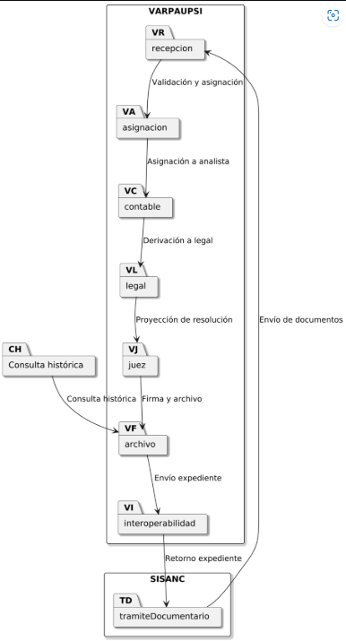

Especificación de paquetes

PQ001: tramiteDocumentario

Descripción | Paquete del sistema SISANC encargado de la recepción inicial de documentos físicos o digitales presentados por los jueces, incluyendo las declaraciones de variación patrimonial.
Clases | - DocumentoEntrada  - Tramite  - RemisionAutomatica  - ValidacionInicial

PQ002: recepcion

Descripción | Paquete en donde la Secretaría de UPSI recepciona los documentos remitidos desde SISANC, y valida si corresponden a casos de variación patrimonial.
Clases | - DocumentoPatrimonial  - ValidarTipoDocumento  - RegistroRecepcion

PQ003: asignacion

Descripción | Encargado de la asignación automática de documentos a analistas contables, considerando criterios de equidad y continuidad (misma persona que evaluó casos anteriores del mismo juez).
Clases | - AsignadorAutomatico  - ControlCargaAnalista  - HistorialAsignaciones

PQ004: contable

Descripción | Permite al analista contable generar registros de variación patrimonial, emitir informes, derivar casos, y observar documentación presentada por el juez.
Clases | - RegistroVariacion  - InformeContable  - ObservacionDocumento  - DerivacionInterna

PQ005: legal
Descripción | Paquete en el cual el analista legal recibe los informes contables y elabora resoluciones de archivamiento o continuidad de investigación.
Clases | - ResolucionLegal  - ProyectoResolucion  - RegistroLegal

PQ006: juez

Descripción | Espacio funcional donde el juez contralor revisa y firma digitalmente las resoluciones emitidas por el analista legal.
Clases | - FirmaDigital  - RevisionResolucion

PQ007: archivo

Descripción | Permite realizar el cierre del caso, ya sea por archivamiento o derivación a SISANC como expediente disciplinario. Gestiona el estado final del registro.
Clases | - CerrarRegistro  - EstadoFinal  - ControlArchivamiento

PQ008: interoperabilidad

Descripción | Gestiona la integración técnica entre VARPAUPSI y SISANC para el traspaso final de expedientes de control de forma segura y trazable.
Clases | - IntegradorSISANC  - TransmisionExpediente

DIAGRAMA DE ACTORES

Listado de actores
Actores Principales

N° | Actor | Descripción
1 | Secretaria UPSI | Recepciona documentos desde SISANC y los valida como variación patrimonial.
2 | Analista Contable | Registra variaciones, emite informes, deriva y observa documentación.
3 | Analista Legal | Recibe informes contables y proyecta resoluciones legales.
4 | Juez Contralor | Firma resoluciones legales.

Actores Secundarios

N° | Actor | Descripción
1 | Sistema SISANC | Envia documentos y recibe expedientes disciplinarios.
2 | Sistema Trámite Doc. | Módulo de recepción de documentos patrimoniales.
3 | Sistema Consulta | Accede a información consolidada por juez.

Diagrama de actores

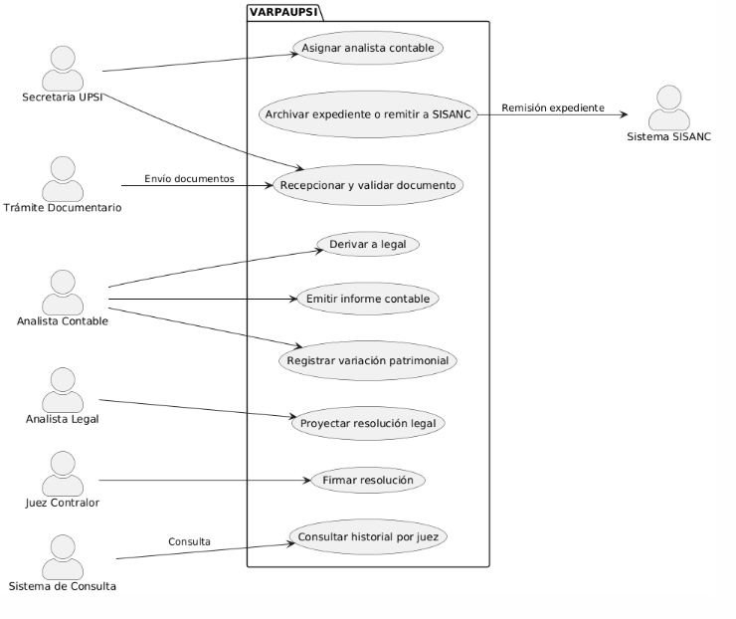

DIAGRAMA DE CASOS DE USO

Listado de Casos de Uso

Código | Nombre | Actor(es) principales | Caso de uso padre
CU001 | Recepcionar y validar documento | Secretaria UPSI | -
CU002 | Asignar analista contable | Secretaria UPSI | CU001
CU003 | Registrar variación patrimonial | Analista Contable | CU002
CU004 | Emitir informe contable | Analista Contable | CU003
CU005 | Derivar caso a analista legal | Analista Contable | CU004
CU006 | Proyectar resolución legal | Analista Legal | CU005
CU007 | Firmar resolución legal | Juez Contralor | CU006
CU008 | Archivar expediente o remitir a SISANC | Sistema VARPAUPSI | CU007
CU009 | Consultar historial por juez | Sistema de Consulta | -

Especificación de Casos de Uso

Diagrama de caso de uso
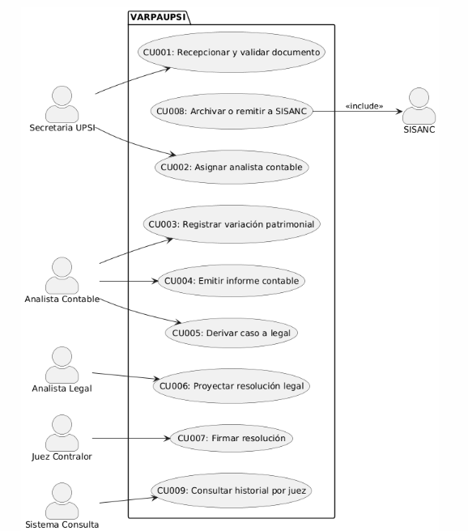

CU001: Recepcionar y validar documento

Descripción | Permite a la Secretaria de UPSI acceder a los documentos remitidos desde SISANC a través del módulo de Trámite Documentario, con el fin de revisar y confirmar que corresponden a una variación patrimonial.
Actores | Secretaria UPSI
Precondiciones
- El documento ha sido enviado desde el módulo de Trámite Documentario del sistema SISANC.
Flujo Básico
- El sistema muestra los documentos pendientes de revisión.
- La secretaria visualiza y valida que se trata de una variación patrimonial.
- El sistema marca el documento como “validado”.
Flujo Alternativo
[Documento no patrimonial]
- Si el documento no es de variación patrimonial, se descarta y no continúa el flujo.
Post Condiciones
- Documento validado disponible para asignación.
Restricciones
Solo usuarios con rol de Secretaria UPSI pueden validar documentos.

Casos de Uso Padre
-----

Prototipo
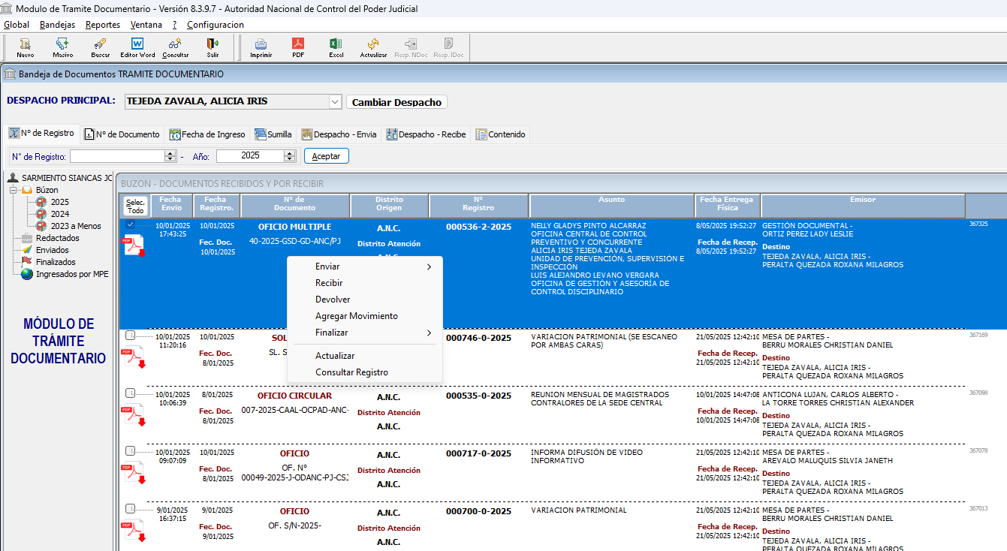

Diagrama de caso de uso 1
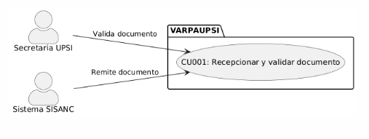

CU002: Asignar analista contable

Descripción | Permite a la Secretaria de UPSI asignar de forma automática un documento validado a un analista contable, utilizando criterios de distribución equitativa y trazabilidad histórica (en caso el mismo juez ya haya sido evaluado anteriormente).
Actores | Secretaria UPSI
Precondiciones
- El documento ha sido validado como variación patrimonial.
- Existen analistas contables registrados y activos en el sistema.
Flujo Básico
- El sistema lista los documentos validados y pendientes de asignación.
- Se ejecuta el algoritmo de asignación equitativa.
- El sistema sugiere al analista contable correspondiente.
- La secretaria confirma o reasigna manualmente si es necesario.
- El sistema notifica al analista contable sobre el nuevo caso asignado.
Flujo Alternativo
[Reasignación manual]
- La secretaria decide reasignar el caso a un analista específico.
- El sistema registra la excepción y continúa con la notificación.
Post Condiciones
- El documento queda asignado a un analista contable.
- El registro de asignación queda auditado.
Restricciones
Solo personal con rol de Secretaria UPSI puede ejecutar esta acción.
El sistema no debe asignar documentos a analistas inactivos.
Casos de Uso Padre
CU001: Recepcionar y validar documento

Prototipo
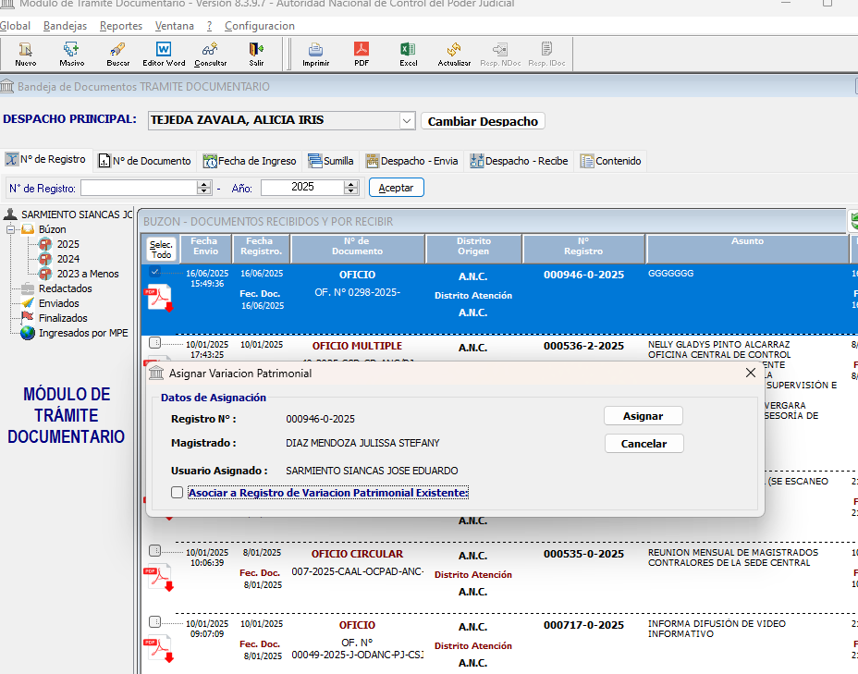

Diagrama de caso de uso 2
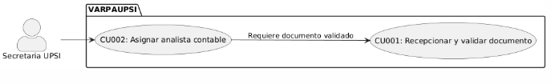

CU003: Registrar variación patrimonial

Descripción | Permite al Analista Contable registrar una variación patrimonial a partir de un documento asignado. El registro puede ser nuevo o asociarse a un registro existente, permitiendo iniciar el análisis contable respectivo.
Actores | Analista Contable
Precondiciones
- El documento de variación patrimonial ha sido validado y asignado al analista contable.
- El analista contable tiene acceso al sistema y a la bandeja de documentos asignados.
Flujo Básico
- El analista accede a su bandeja de entrada.
- Selecciona el documento asignado.
- El sistema permite crear un nuevo registro o asociarlo a uno existente.
- El analista registra los datos generales de la variación patrimonial.
- El sistema guarda el registro y lo vincula al documento fuente.
Flujo Alternativo
[Reasignación manual]
- El analista opta por vincular el documento a un registro patrimonial existente.
- El sistema valida la consistencia del vínculo y registra la asociación.
Post Condiciones
- El documento queda vinculado a un registro de variación patrimonial activo.
- El registro queda disponible para la emisión del informe contable.
Restricciones
Solo el analista contable asignado puede registrar o asociar el documento.
No se permite registrar dos veces el mismo documento.
Casos de Uso Padre
CU002: Asignar analista contable

Prototipo
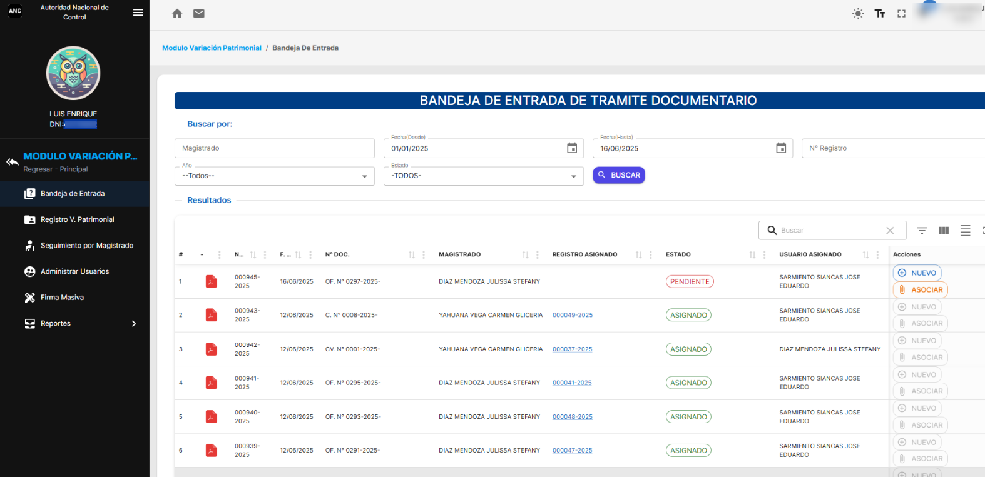

Diagrama de caso de uso 3
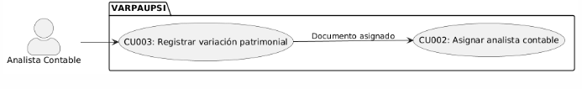

CU004: Asignar analista contable

Descripción | Permite al Analista Contable elaborar y firmar digitalmente el informe contable correspondiente a una variación patrimonial registrada, como parte del proceso de evaluación y determinación del estado patrimonial del juez.
Actores | Analista Contable
Precondiciones
- Existe un registro de variación patrimonial generado y en estado activo.
- El analista contable está autenticado en el sistema y tiene acceso al registro asignado.
Flujo Básico
- El analista accede a la lista de registros patrimoniales.
- Selecciona un registro con estado “pendiente de informe”.
- Ingresa los datos técnicos del informe contable.
- Firma digitalmente el informe.
- El sistema guarda el informe y actualiza el estado del registro.
Flujo Alternativo
[Reasignación manual]
- El analista guarda el informe en borrador sin firmar.
- El sistema mantiene el estado del registro como “pendiente”.
Post Condiciones
- El registro contiene un informe contable firmado o en borrador.
- El registro queda habilitado para derivación legal o continuación del análisis.
Restricciones
El informe solo puede ser firmado una vez.
El analista contable solo puede emitir informes sobre registros que le han sido asignados.
Casos de Uso Padre
CU003: Registrar variación patrimonial

Prototipo
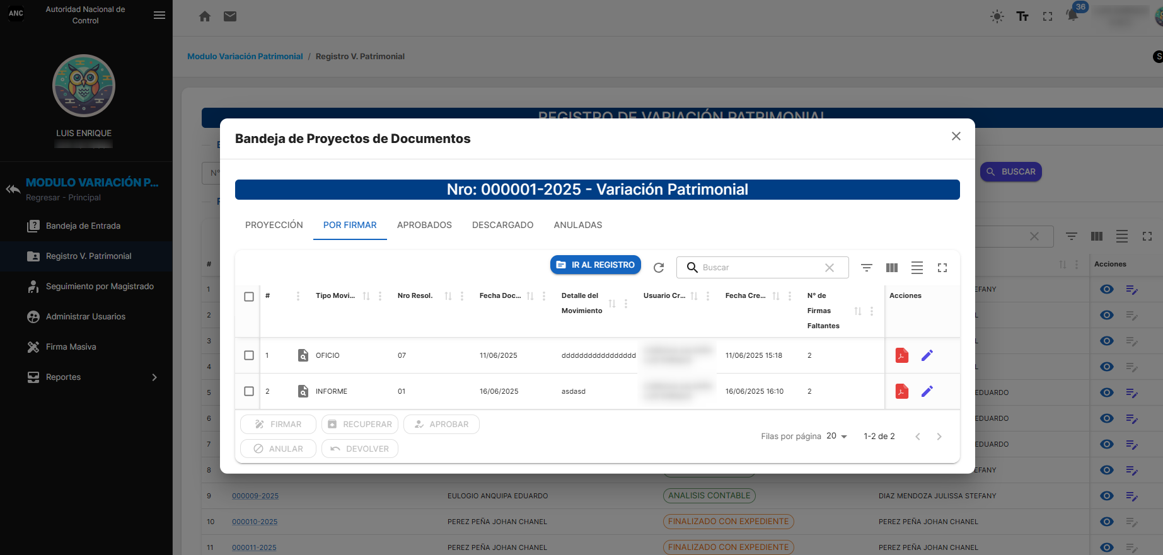

Diagrama de caso de uso 4
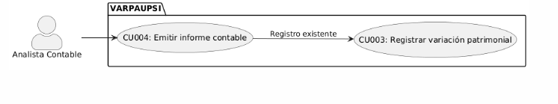

CU005: Derivar caso a analista legal

Descripción | Permite al Analista Contable derivar un caso de variación patrimonial al Analista Legal, una vez emitido y firmado el informe contable correspondiente, para que se continúe con la evaluación normativa y la proyección de la resolución legal.
Actores | Analista Contable
Precondiciones
- El registro de variación patrimonial cuenta con un informe contable firmado.
- El analista contable tiene permisos sobre el registro.
Flujo Básico
- El analista accede al registro con informe emitido.
- Selecciona la opción “Derivar a legal”.
- El sistema asigna automáticamente el caso a un analista legal.
- El sistema notifica al analista legal la asignación del expediente.
- Se actualiza el estado del registro a “En evaluación legal”.
Flujo Alternativo
[Asignación manual]
- El analista contable selecciona manualmente al analista legal destinatario.
- El sistema registra la asignación manual como excepción.
Post Condiciones
- El registro queda asignado al analista legal.
- El expediente queda en estado “En evaluación legal”.
Restricciones
Solo se puede derivar casos con informe contable firmado.
El analista legal debe estar habilitado en el sistema.
Casos de Uso Padre
CU001: Recepcionar y validar documento

Prototipo
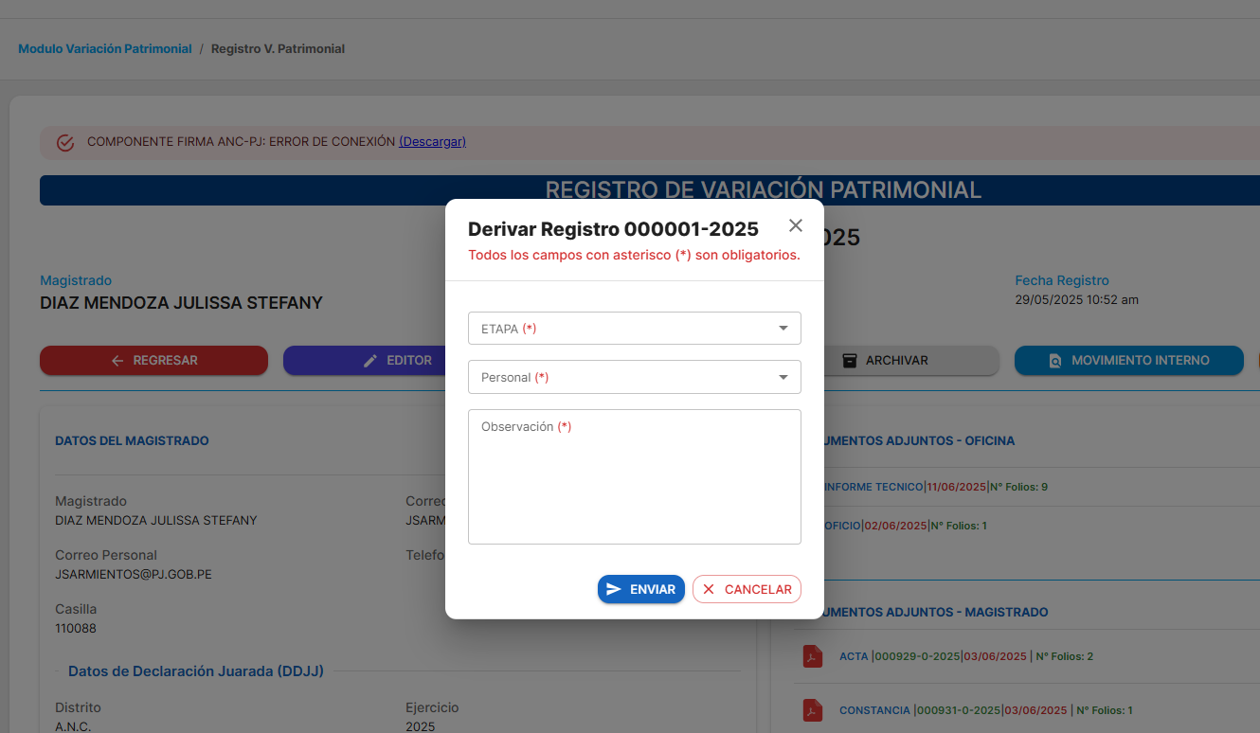

Diagrama de caso de uso 5
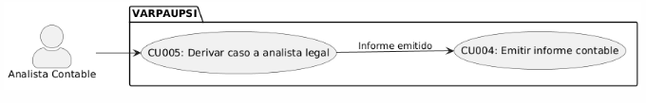

CU006: Proyectar resolución legal

Descripción | Permite al Analista Legal elaborar y registrar la resolución correspondiente al expediente de variación patrimonial, en base al análisis técnico-contable realizado. Esta resolución puede ser de archivamiento o proseguir como expediente disciplinario.
Actores | Analista Legal
Precondiciones
- El registro ha sido derivado al analista legal.
- El informe contable se encuentra debidamente firmado y anexado al expediente.
Flujo Básico
- El analista legal accede a la bandeja de casos asignados.
- Abre el expediente de variación patrimonial recibido.
- Elabora el proyecto de resolución legal (archivamiento o continuación).
- Adjunta el archivo de resolución.
- Marca el expediente como “Listo para firma”.
Flujo Alternativo
[Devolver a contabilidad]
- El analista detecta omisiones en el informe contable.
- Devuelve el expediente al analista contable con observaciones.
- El sistema registra la devolución y notifica al remitente.
Post Condiciones
- Resolución legal proyectada y adjunta al expediente.
- El expediente queda disponible para la firma del juez.
Restricciones
El proyecto de resolución solo puede ser generado por un analista legal asignado.
El expediente debe estar completo (registro + informe) para proceder.
Casos de Uso Padre
CU005: Derivar caso a analista legal

Prototipo
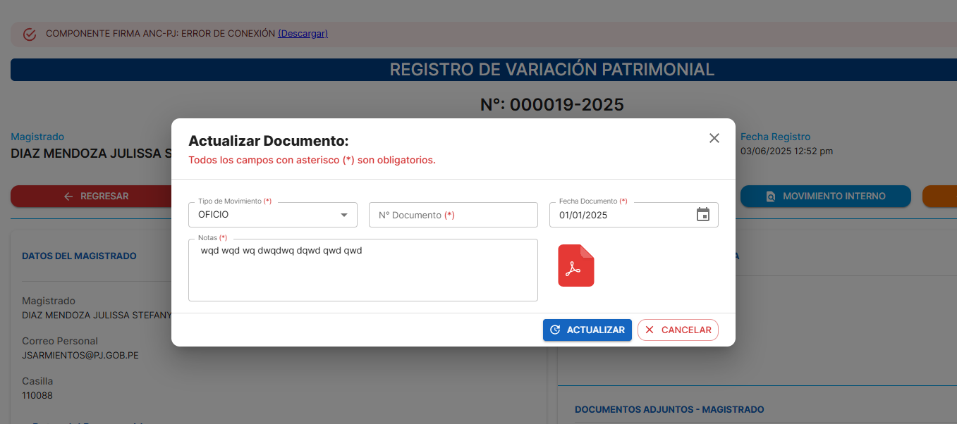

Diagrama de caso de uso 6
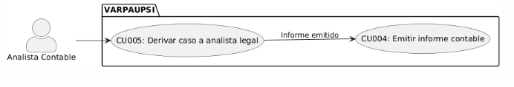

CU007: Firmar resolución legal

Descripción | Permite al Juez Contralor revisar y firmar digitalmente la resolución legal elaborada por el analista legal, validando formalmente la decisión sobre el expediente de variación patrimonial.
Actores | Juez Contralor
Precondiciones
- Existe un expediente de variación patrimonial con resolución legal proyectada.
- El expediente ha sido marcado como “Listo para firma”.
Flujo Básico
- El juez accede a la lista de resoluciones pendientes de firma.
- Visualiza la resolución proyectada.
- Revisa el contenido completo del expediente.
- Firma digitalmente el documento.
- El sistema registra la firma y actualiza el estado del expediente.
Flujo Alternativo
[Observaciones del juez]
- El juez rechaza la firma por contener errores u omisiones.
- Devuelve el expediente al analista legal con observaciones.
- El sistema registra el rechazo y notifica al responsable.
Post Condiciones
- La resolución queda firmada y validada formalmente.
- El expediente queda habilitado para archivo o remisión.
Restricciones
Solo puede firmar el juez contralor autorizado.
No se permite modificar el expediente luego de la firma.
Casos de Uso Padre
CU006: Proyectar resolución legal

Prototipo
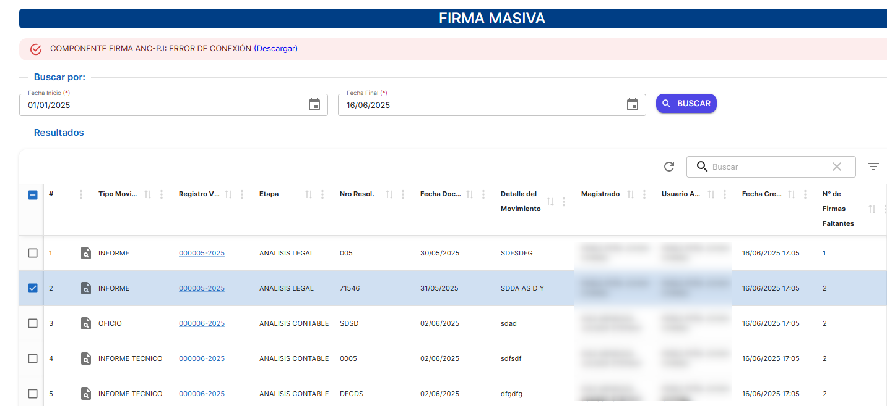

Diagrama de caso de uso 7
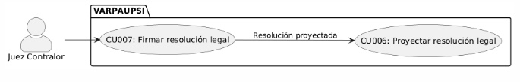

CU008: Archivar expediente o remitir a SISANC

Descripción | Permite al sistema registrar el cierre de un expediente de variación patrimonial tras la firma de la resolución legal. Este cierre puede ser mediante archivamiento o remisión a SISANC como expediente de control para su seguimiento disciplinario.
Actores | Sistema (operación automática tras la firma)  Juez Contralor (acción previa requerida)
Precondiciones
- La resolución legal ha sido firmada digitalmente por el Juez Contralor.
- El expediente se encuentra completo y en estado finalizable.
Flujo Básico
- El sistema detecta la firma válida de la resolución.
- Determina si corresponde archivamiento o remisión (según el tipo de resolución).
- Si es archivamiento, actualiza el estado del registro como “Archivado”.
- Si es remisión, genera un expediente de control y lo transmite a SISANC.
- Registra el evento en el historial del expediente.
Flujo Alternativo
[Error en validación de firma]
- Si la firma digital no es válida o no se encuentra, se bloquea el proceso.
- Se notifica a soporte técnico y no se realiza el cierre.
Post Condiciones
- El expediente queda en estado cerrado (archivado o remitido).
- Se actualiza la trazabilidad e historial del caso.
Restricciones
El proceso no puede ejecutarse sin resolución firmada.
La remisión a SISANC debe estar auditada y registrada conforme al protocolo.

Casos de Uso Padre
CU007: Firmar resolución legal

Prototipo
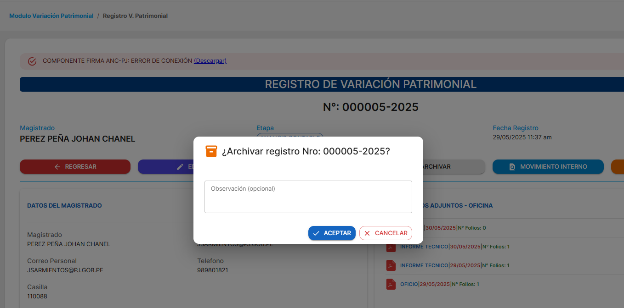

Diagrama de caso de uso 8
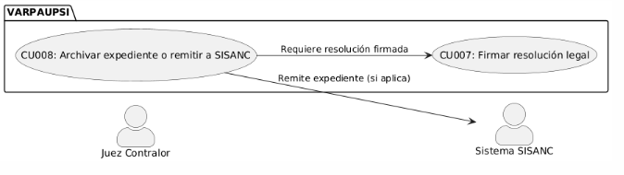

CU009: Consultar historial por juez

Descripción | Permite a los usuarios autorizados acceder al historial completo de registros de variación patrimonial vinculados a un juez específico, incluyendo informes, resoluciones, estados y documentos anexos para fines de análisis, monitoreo o control institucional.
Actores | Usuario del Sistema de Consulta
Precondiciones
- El usuario ha iniciado sesión con credenciales válidas y tiene permisos de consulta.
- Existen registros cerrados (archivados o remitidos) asociados a uno o más jueces.
Flujo Básico
- El usuario accede al módulo de consultas.
- Introduce el nombre o código del juez a consultar.
- El sistema presenta la lista de registros asociados al juez.
- El usuario selecciona un registro específico.
- El sistema muestra el historial completo: fechas, resoluciones, informes, estado final y documentos.
Flujo Alternativo
[Sin registros disponibles]
- Si el juez no tiene registros, se muestra un mensaje de “Sin información disponible”.
Post Condiciones
- Se muestra información consolidada del juez consultado.
- El usuario puede descargar los documentos visualizados (si tiene permisos).
Restricciones
Acceso restringido a personal autorizado.
No se permite la modificación de información desde este módulo.
Casos de Uso Padre
-----

Prototipo
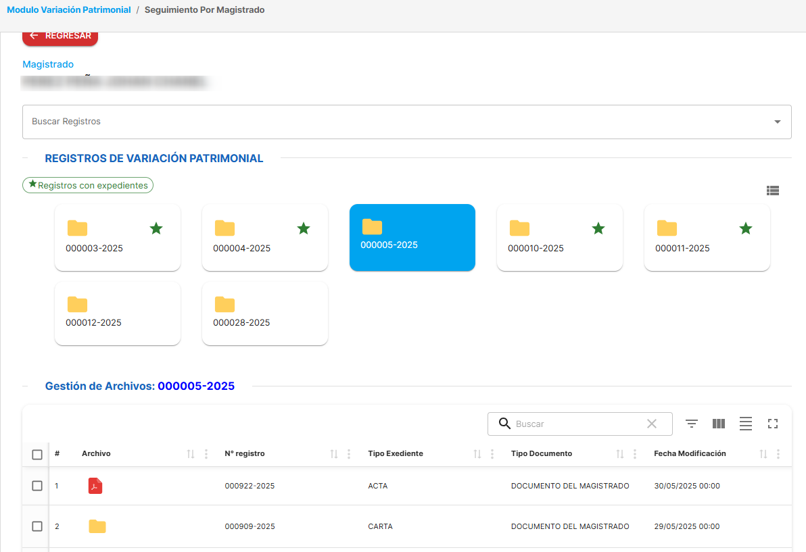

Diagrama de caso de uso 9
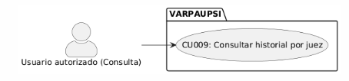

DIAGRAMA DE ACTIVIDAD

CU001: Recepcionar y validar documento

Caso de Uso | Recepcionar y validar documento
Diagrama de Actividad
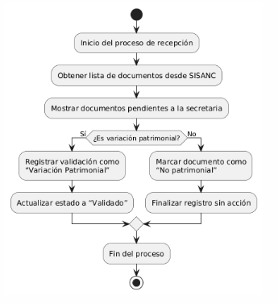

CU002: Asignar analista contable

Caso de Uso | Asignar analista contable
Diagrama de Actividad
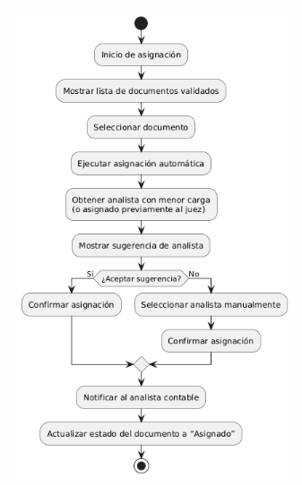

CU003: Registrar variación patrimonial
Caso de Uso | Registrar variación patrimonial
Diagrama de Actividad
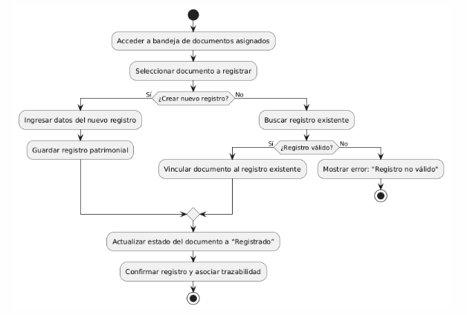

CU004: Emitir informe contable
Caso de Uso | Emitir informe contable
Diagrama de Actividad
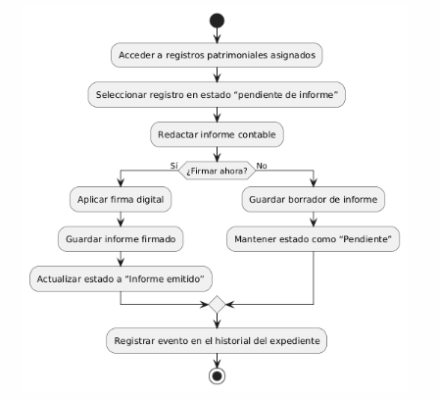

CU005: Derivar caso a analista legal
Caso de Uso | Derivar caso a analista legal
Diagrama de Actividad
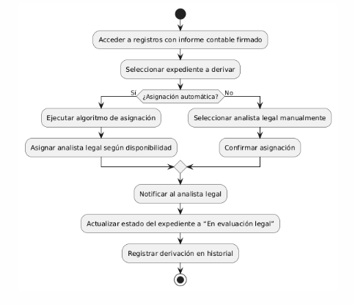

CU006: Proyectar resolución legal
Caso de Uso | Proyectar resolución legal
Diagrama de Actividad
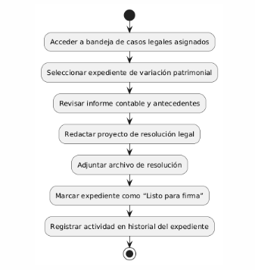

CU007: Firmar resolución legal
Caso de Uso | Firmar resolución legal
Diagrama de Actividad
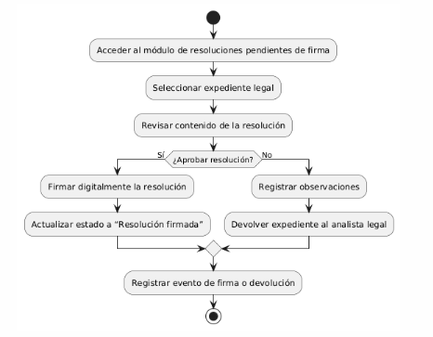

CU008: Archivar expediente o remitir a SISANC
Caso de Uso | Archivar expediente o remitir a SISANC
Diagrama de Actividad
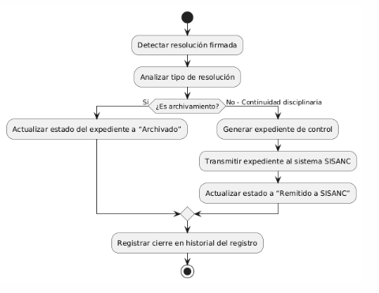

CU009: Consultar historial por juez
Caso de Uso | Consultar historial por juez
Diagrama de Actividad
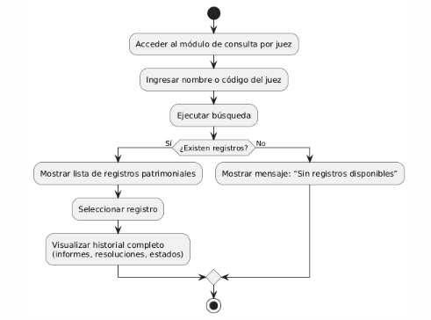

DIAGRAMA DE SECUENCIA

CU001: Recepcionar y validar documento
Caso de Uso | Recepcionar y validar documento
Diagrama de Secuencia
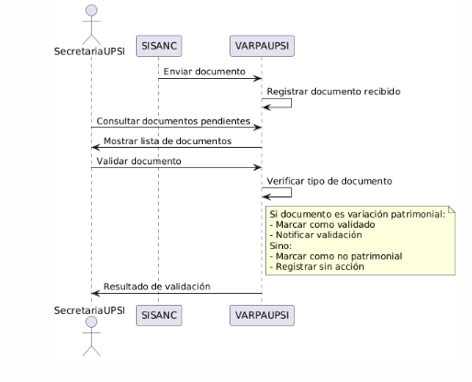

CU002: Asignar analista contable

Caso de Uso | Asignar analista contable
Diagrama de Secuencia
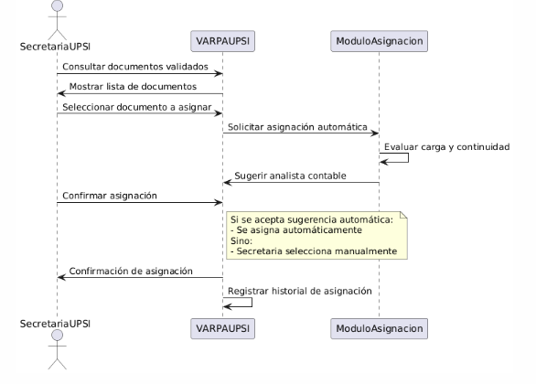

CU003: Registrar variación patrimonial

Caso de Uso | Registrar variación patrimonial
Diagrama de Secuencia
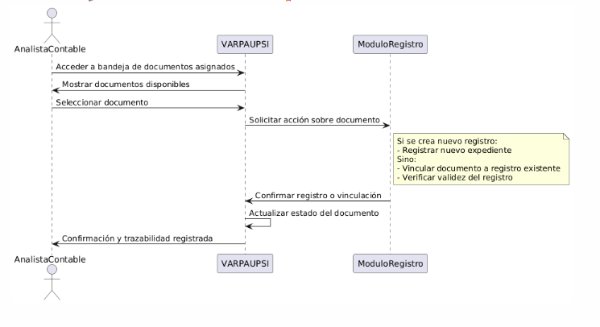

CU004: Emitir informe contable

Caso de Uso | Emitir informe contable
Diagrama de Secuencia
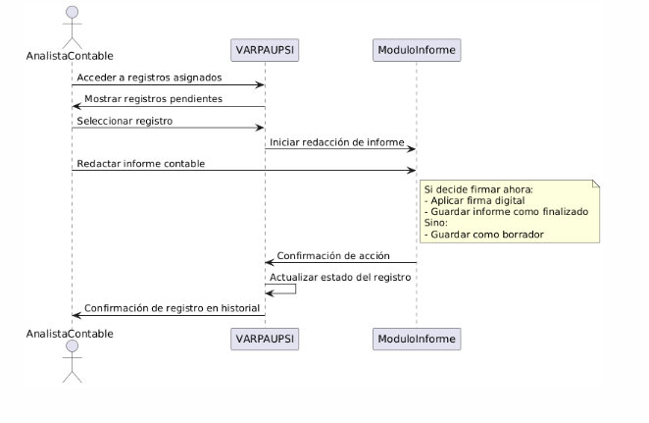

CU005: Derivar caso a analista legal

Caso de Uso | Derivar caso a analista legal
Diagrama de Secuencia
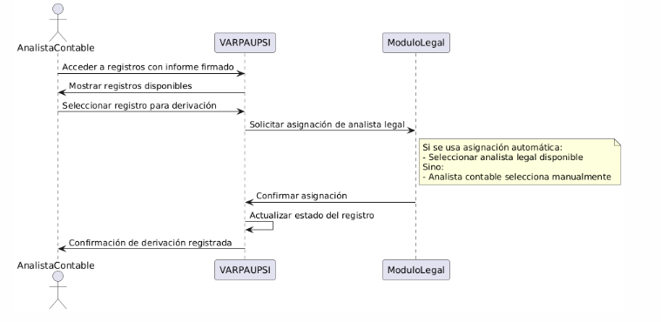

CU006: Proyectar resolución legal

Caso de Uso | Proyectar resolución legal
Diagrama de Secuencia
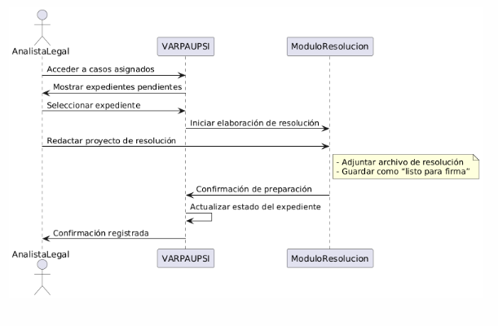

CU007: Firmar resolución legal

Caso de Uso | Firmar resolución legal
Diagrama de Secuencia
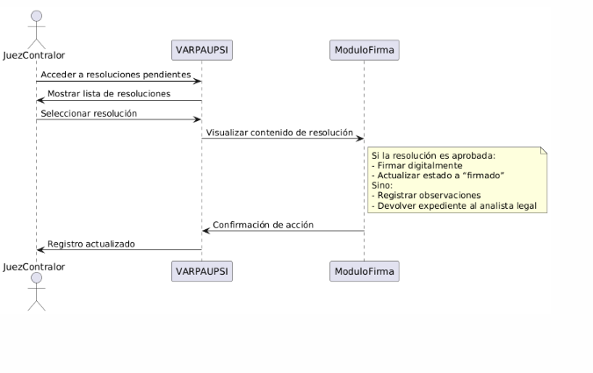

CU008: Archivar expediente o remitir a SISANC

Caso de Uso | Archivar expediente o remitir a SISANC
Diagrama de Secuencia
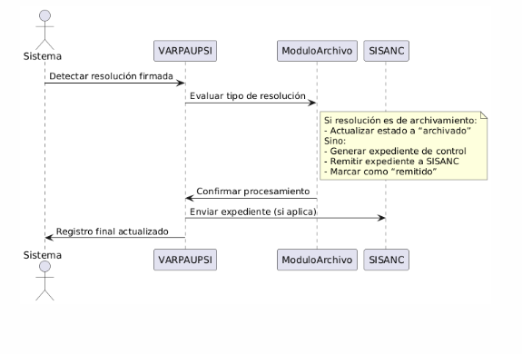

CU009: Consultar historial por juez

Caso de Uso | Consultar historial por juez
Diagrama de Secuencia
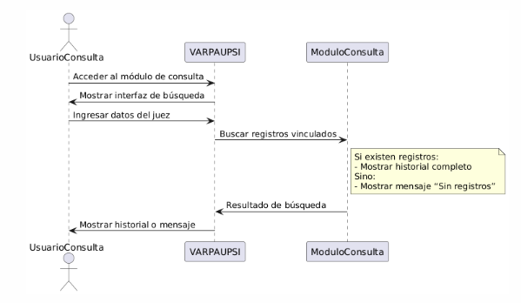

DIAGRAMA DE ESTADOS

CU001: Recepcionar y validar documento
Caso de Uso | Recepcionar y validar documento
Diagrama de Estado
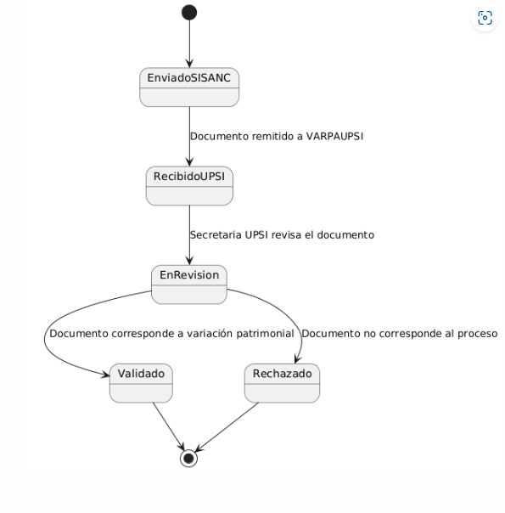

CU002: Asignar analista contable

Caso de Uso | Asignar analista contable
Diagrama de Estado
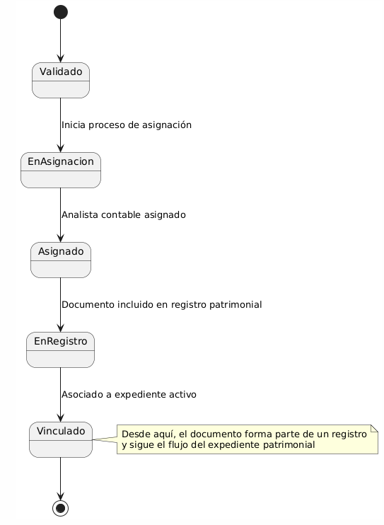

CU003: Registrar variación patrimonial

Caso de Uso | Registrar variación patrimonial
Diagrama de Estado
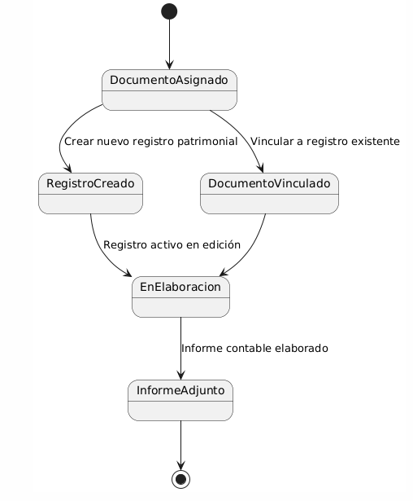

CU004: Emitir informe contable

Caso de Uso | Emitir informe contable
Diagrama de Estado
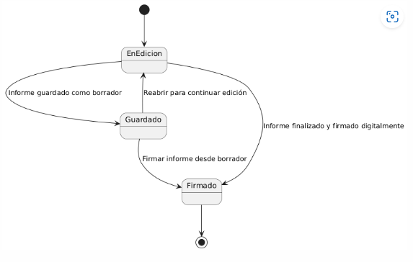

CU005: Derivar caso a analista legal
Caso de Uso | Derivar caso a analista legal
Diagrama de Estado
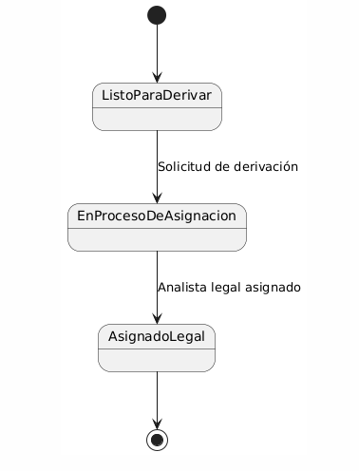

CU006: Proyectar resolución legal

Caso de Uso | Proyectar resolución legal
Diagrama de Estado
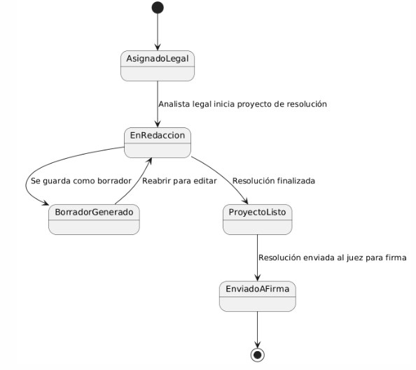

CU007: Firmar resolución legal

Caso de Uso | Firmar resolución legal
Diagrama de Estado
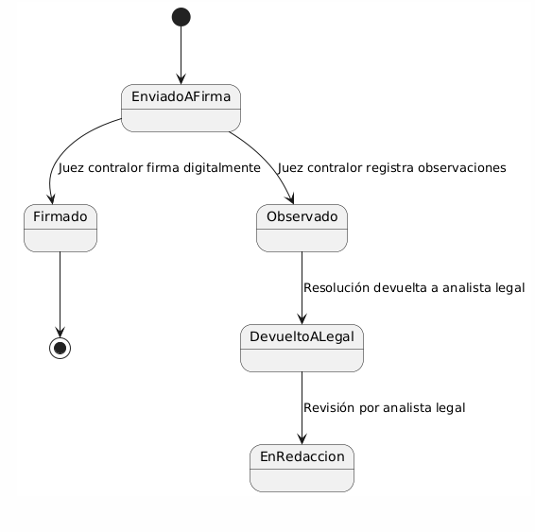

CU008: Archivar expediente o remitir a SISANC

Caso de Uso | Archivar expediente o remitir a SISANC
Diagrama de Estado
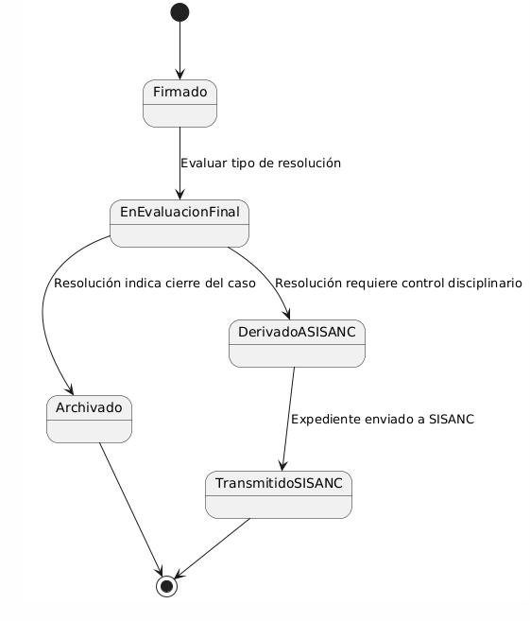

CU009: Consultar historial por juez

Caso de Uso | Consultar historial por juez
Diagrama de Estado
